

Winterthur, 13.05.12

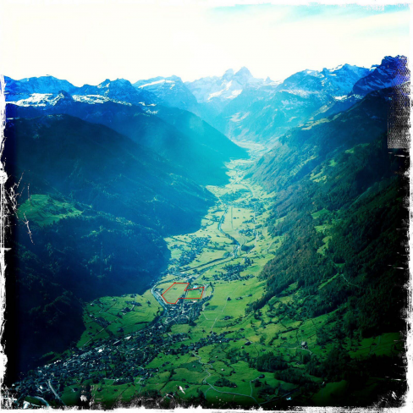
KTF GlaBü 15./16./17.Juni 2012

Liebe Turnerinnen und Turner

Nach dem Korbballturnier, dem internen Vereinswettkampf und der kommenden RMS Russikon geht es Schlag auf Schlag weiter mit den Vereinswettkämpfen in Glarus Süd. Das Wettkampf- und Festgelände findet sich auf dem Sportplatz Wyden, Schwanden.

Vereinswettkampf am 16. Juni 2012

Wir werden am Freitagabend, 15.06. mit dem Zug Anreisen und vor Ort bei Möglichkeit noch trainieren. Am Samstagmorgen, 16.06. starten wir mit unserem Vereinswettkampf und festen dann bis Sonntag früh, 17.06. ;-) Unser Programm sieht wie folgt aus:

 | Datum | Zeit | Ort | Bemerkungen | Teilnehmer
Besammlung | Fr, 15.06 | 17.00 | Bahnhof Effi | Zug fährt um  17.11 Uhr | Gemäss Anmeldung bei den OT‘s
Ankunft/Aufbau KTF | Fr,15.06 | Ca.19.02 | Wyden, Schwanden | Aufbau Zelte | Alle
Nachtessen | Fr,15.06 | Offen | Wyden, Schwanden | jeder bezahlt selber | Alle
Morgenessen | Sa,16.06 |  | Wyden, Schwanden |  | Gemäss Anmeldung bei Corinne
Wettkampf-Besammlung | Sa,16.06 | 07.00 | Zeltplatz | Umgezogen, letzte Infos, Aufwärmen | Alle
Znachtessen | Sa,16.06 | Offen | Festgelände | Ist in der Festkarte inbegriffen | Alle
Abbau  Festakt/Rangverkündigung | So, 17.06 | 12.00  ab 13.30 | Festplatz | Rangverkündigung Teilnahme Festakt | Alle
Heimreise | So, 17.06 | 15.24 oder  16.24 | 17.09 oder  18.09 | nach Absprache | Übrige

Ob wir wirklich bis zur Rangverkündigung bleiben, können wir immer noch spontan entscheiden. Die Ankunft würde sich dann um einige Stunden vorverschieben.

Wettkampfinformation Vereinsturnen Samstag 16.06.2012

Zeit | Disziplin
Besammlung 07.00 Uhr umgezogen beim Zeltplatz
08.15 Uhr | WE
09.30 Uhr | HO
09.30 Uhr | WU
10.55 Uhr | KUG
13.10 Uhr | 800m

Mitnehmen:
- Schlafsack
- Mätteli (oder auch nicht…)
- Nagelschuhe, Joggingschuhe, Hallenschuhe (für Kugelstossen)
- Badehose (Badieintritt ist für TurnerInnen gratis)
- STV Karte
- Damen: ¾ Hosen schwarz, schwarzes DR1-Leibchen, Hosenträger, DR1 Sonnenbrille
- Männer: TVG Tights, TV-Leibchen, Stulpen, TV Sonnenbrille

Das Essen am Samstagabend nach dem Vereinswettkampf ist inbegriffen. Am Freitagabend, sowie Sonntagmorgen werden wir nach Absprache vor Ort gemeinsam auf Kosten jedes einzelnen etwas essen gehen. Am Samstagmorgen ist ein Z’Morgen für 12.- erhältlich. Ich habe mal einige vorbestellt. Wir werden am Freitag vor Ort mehr dazu erfahren.

Das Zugticket ist nicht inbegriffen und muss von jeder Person selber bezahlt werden. Gebt mir (Corinne) Bescheid, wer eines braucht, damit ich ein Gruppenticket holen kann. Sagt mir auch gleich, ob ihr ein Haltax habt.

Bitte meldet mir (Corinne) noch, wer wann übernachten wird.

Das Turnfest kostet für die Frauen und Männer (Übernachtung, Essen, Getränke, Traktor, …):
20.- für Studis und Arbeiter, 10.- für Schüler und Lehrlinge. Selbstverständlich könnt ihr das Geld überweisen
-Männer an : TV Grafstal, Postfach 13, Lindau – PC: 84-2988-1)
-Frauen bei Corinne abgeben

Bei allfälligen Fragen stehen wir Euch gerne zur Verfügung.

Alle Informationen findet Ihr auch unter folgendem Link: www.glabue2012.ch

Bevor Ihr Fragt – NACHSCHLAGEN!

Wir freuen uns auf das KTF in Glarus Süd mit euch!

Corinne und Bollä

